* **Cách tính chính xác thời gian ngắt Timer:**



* Chọn chu kì lấy mẫu là 10ms=0,01s🡺chọn PSC = 799, ARR=99, Timer_clocks = 8Mhz, sử dụng Timer1.
* Chọn tần số xung PWM để điều khiển động cơ là 50Hz, chọn PSC = 79, ARR=1999, Timer_clocks = 8Mhz 🡺 htimX.Instance->CCR1 = 1990*duty (duty: 0->1, X = 3 hoặc 4) trong đó tạo xung PWM điều khiển motor 1 dùng timer3 và tạo xung PWM điều khiển motor 2 dùng timer4.
* **Rời rạc hóa tín hiệu đầu ra của bộ điều khiển PID:**
* Ta có khâu PID ở miền liên tục:



* Rời rạc hóa khâu PID trên ở miền rời rạc z, ta được:



* Nhân cả 2 vế cho :  
  
* Ảnh hưởng của các thông số lên chất lượng của đáp ứng:

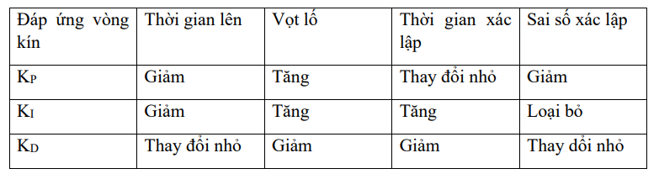

* **Tổng quan về đề tài:**
* Sơ đồ khối phần cứng:

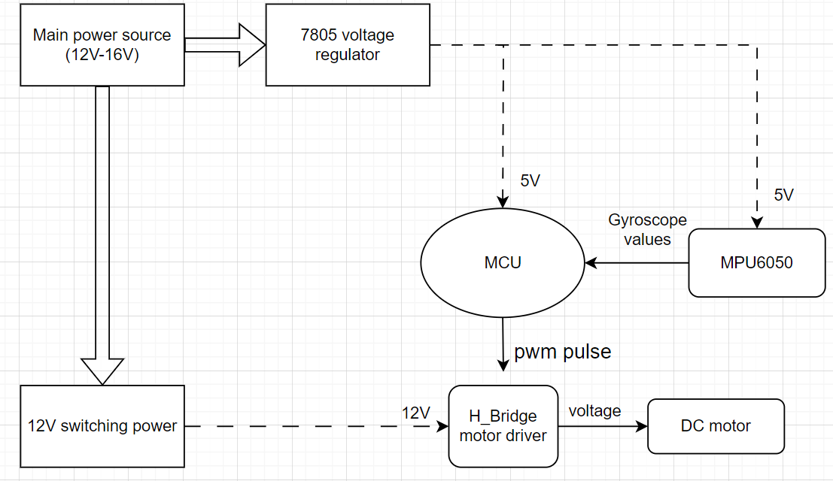

* Sơ đồ cấu trúc bộ điều khiển vòng kính của xe:

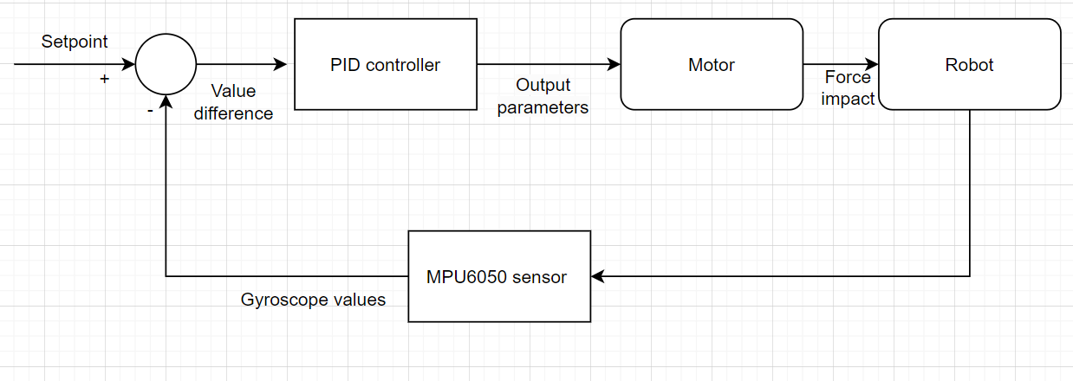

* Bộ lọc Kalman

Tính chất của các cảm biến trên MPU6050: gia tốc kế thường nhạy với rung động cơ khí nhỏ khiến cho giá trị tức thời của nó không đáng tin cậy, nhưng bù lại nó không bị trôi như con quay hồi chuyển. Ngược lại với gia tốc kế con quay hồi chuyển có góc tính 5 được sẽ bị trôi theo thời gian, do công thức tính tính góc là một phép toán tích phân nên tại một thời điểm có sai số khi đo thì sai số đó sẽ tiếp tục được tích phân lên, nhưng giá trị tức thời của nó đáng tin cậy hơn so với cảm biến gia tốc.

Vì vậy, muốn đo chính xác góc thì phải kết hợp dữ liệu của cảm biến gia tốc và con quay hồi chuyển với nhau. Thuật toán dùng để kết hợp hai dữ liệu lại là bộ lọc Kalman.

Bộ lọc Kalman là một thuật toán tính đến một loại các phép đo theo thời gian, trong đề tài này chúng là phép đo từ 2 cảm biến gia tốc kế và con quay hồi chuyển với sai số hệ thống (model noise) và sai số ngẫu nhiên (measurement noise).

Bộ lọc Kalman gồm 2 bước chính: dự báo và hiệu chỉnh.

Trong đề tài này góc pitch được cập nhật riêng theo quy trình sau:

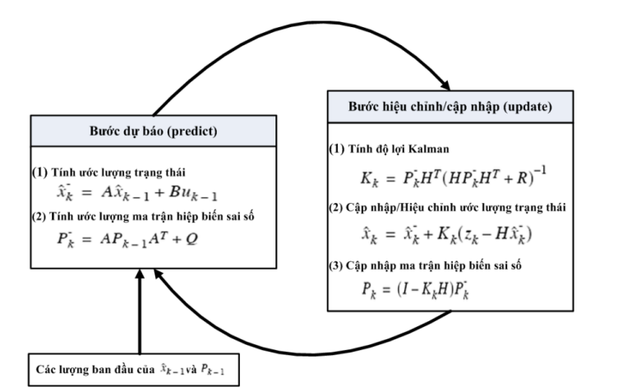

* Lưu đồ giải thuật

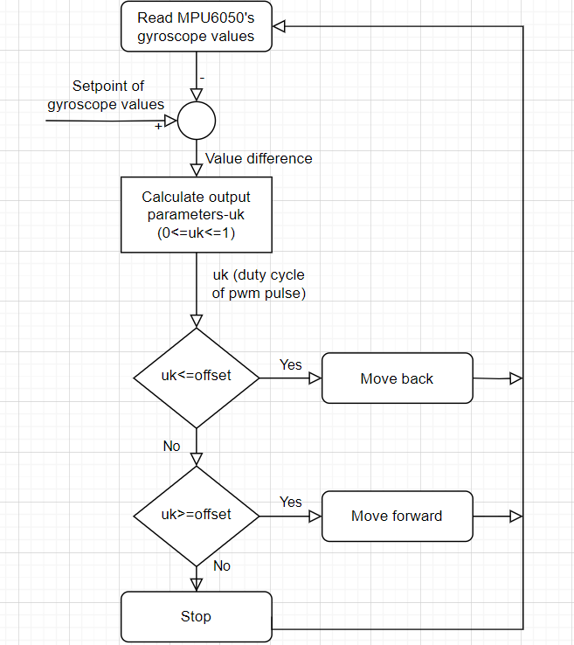

Trong đó :

* Setpoint of gyroscope values: là giá trị gyroscope trả về khi xe ở trang thái cân bằng tĩnh, với những xe có cân bằng cơ khí thì giá trị lý tưởng là 0 độ, nhưng thực tế thì giá trị này sẽ sai lệch nhỏ so với 0.
* Offset là giá trị đặt của khâu bão hòa để uk trong khoảng giá trị - offser -> offset thì xe không nhận được tính hiệu chuyển động => giảm bớt dao động quanh giá trị setpoint of gyroscope values. (offset thường nằm trong miền giá trị [0,1])

***Kết quả:*** Xe đạt mục tiêu là cân bằng, những vẫn chưa thực sự ổn định và có hiện tượng dao động quanh vị trí cân bằng.